Roteiro de
Estudos

DIA: 01 DE JULHO DE 2020 - 1°ANO E.F

1ªAULA: PORTUGUÊS

Componente Curricular:
Língua Portuguesa

Objeto de Conhecimento:
O conto.

Aprendizagens Essenciais:
Ler, escutar e compreender com a ajuda de um adulto o gênero textual conto (EF15LP16).

Olá, querido(a) aluno(a)!

O roteiro a seguir é baseado no modelo de ensino à distância, em que você vai estudar usando seu livro de Língua Portuguesa, aula em vídeo e WhatsApp.
Link da aula: https://youtu.be/qjSA7uAk950

Passo 1: Leitura do trecho da página 84,explorando o assunto.

Passo 2: Atividade nas páginas 84 e 85.
Passo 3: Atividade para casa, livro leitura e escrita página 17, realizar a leitura do poema e circular as palavras formadas da questão 1.
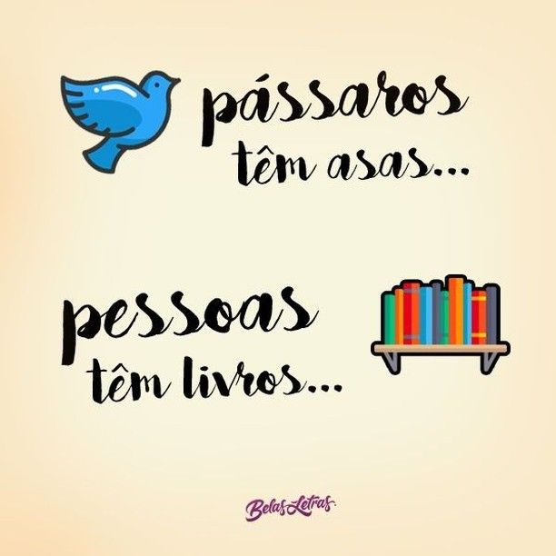
Bons estudos!
Até a próxima.

2ªAULA: MATEMÁTICA
Componente Curricular: Matemática
Objeto de conhecimento: Texto: Interpretação de problemas/soma/Tabela
Aprendizagens essenciais: Trabalhar a resolução de perguntas relacionadas a interpretação do jogo dos círculos.
Olá, querido(a) aluno(a)!
Hoje, você vai estudar usando um roteiro de estudo. Mas o que é um roteiro de estudo? É um passo a passo pensado para te auxiliar a estudar o assunto da aula em vídeo de uma maneira mais organizada. Fique ligado!
O roteiro a seguir é baseado no modelo de ensino à distância, em que você vai estudar usando seu livro de matemática , aula em vídeo e WhatsApp

Link da aula: https://youtu.be/RA4Da21m6nY
Passo 1 Assistir a explicação da tabela da questão 2 no vídeo.
Passo 2 Responder de acordo com as instruções da vídeo aula, os itens dispostos na atividade da página 63.
Obs: não haverá atividade para casa .
Um abraço, e até a próxima!

3ªAULA: NATUREZA E SOCIEDADE
Componente curricular: Natureza e Sociedade
Objeto de conhecimento: O caminho da escola
Aprendizagens essenciais: Exercitar a curiosidade da criança, pelas formas da cidade. Mostrando como a cidade é, usando imagens de satélite disponíveis pelo Google mapas.
Olá querido aluno!
Hoje você vai estudar usando um roteiro de estudo. Mas o que é um roteiro de estudo? É um passo a passo pensado para te auxiliar a estudar o assunto da aula em vídeo de uma maneira mais organizada. Fique ligado!
O roteiro a seguir é baseado no modelo de ensino a distância, em que você vai estudar usando seu livro de natureza e sociedade, aula em vídeo e WhatsApp.
Link da aula: https://youtu.be/n-rxP7pb6L8
Passo 1: Trabalhar página: Apresentar imagens do entorno da escola via satélite.
Passo 2: Leitura da página 54 e explicação da página 55.
Obs: não haverá atividade para casa.
Um abraço, e até a próxima!

